Lehrerversuche

V 1 – Brennbarkeit von Alkoholen
In diesem Versuch soll die Brennbarkeit verschiedener Alkohole untersucht werden. Die SuS kennen aus ihrem Alltag das Flammbieren von Lebensmitteln wie dem Zuckerhut der Feuerzangenbowle aus der Weihnachtszeit durch das Übergießen mit Alkohol.
Der Versuch soll zum einen zeigen, dass Alkohole Brennstoffe und somit Energieträger sind. Zum anderen sollen die SuS Unterschiede in der Flammenfarbe bei unterschiedlich langen Alkylketten der Alkohole ausmachen: Je länger die Alkylkette, desto gelber wirkt die Flamme.

Gefahrenstoffe
Methanol |  |  | H: 225- 301- 311- 331- 370 |  |  | P: 210- 233- 280- 302+352- 309- 310
Ethanol (96%ig) |  |  | H: 225 |  |  | P: 210
1-Propanol |  |  | H: 225- 318- 336 |  |  | P: 210- 233- 305+351+338- 313- 280
Butan-1-ol |  |  | H: 226- 302- 315- 318- 335- 336 |  |  | P: 280- 302+352- 305+351+338- 309+313
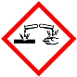 | 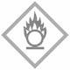 | 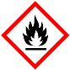 |  |  |  | 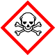

Materialien: 4 Porzellanschalen, Tiegelzange, Streichhölzer, Pipetten
Chemikalien: Methanol, Ethanol, 1-Propanol, Butan-1-ol
Durchführung: Der Versuch wird unter dem Abzug auf einer feuerfesten Unterlage durchgeführt. Es werden jeweils 4 mL eines Alkohols in die Porzellanschalen gegeben und mit einem Streichholz wird die Flüssigkeit angezündet.
Beobachtung: Alle Alkohole sind brennbar. Butan-1-ol lässt sich schwerer entzünden als die kürzerkettigen Alkohole wie Methanol und Ethanol. Methanol verbrennt mit einer fast nicht sichtbaren bläulichen Flamme. Die anderen Alkohole brennen mit einer deutlichen gelben hellen Flamme. Die Flamme von Butan-1-ol brennt am längsten, die von Methanol am kürzesten. In den Porzellanschalen von 1-Propanol und Butan-1-ol sind im Gegensatz zu den Porzellanschalen von Methanol und Ethanol Rückstände nach dem Erlöschen der Flammen sichtbar.
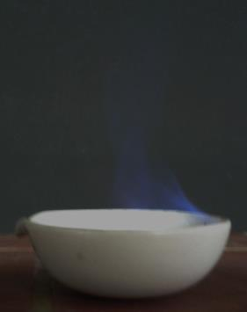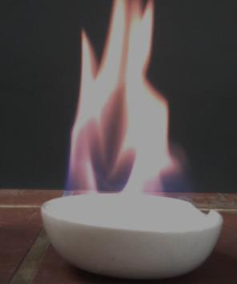
Abb. 1 – Flammenfarbe von angezündetem Methanol (links) und Ethanol (rechts).

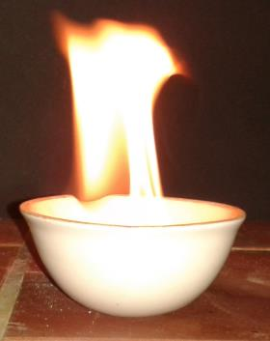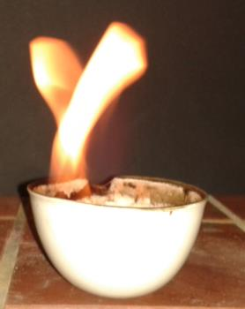
Abb. 2 – Flammenfarbe von angezündetem 1-Propanol (links) und Butan-1-ol (rechts)

Deutung: Alle Alkohole sind brennbar. Je länger die Kohlenstoffkettenlänge des Alkohols, desto heller brennt er und desto mehr Rußbildung ist zu beobachten. Es brennt der Alkohol, der sich in der Gasphase befindet. Aufgrund der hohen Flüchtigkeit treten viele Alkoholmoleküle in die Gasphase. Außerdem gilt: Je länger die Alkylkette des Alkohols, desto beständiger ist er und desto schwerer lässt er sich entzünden. Aufgrund der Anziehungskräfte (van-der-Waals-Kräfte) zwischen den Molekülen mit zunehmender Kettenlänge benötigt man immer mehr Energie, um sie voneinander zu trennen und in einen anderen Aggregatzustand zu überführen.
$$\text{Methanol} \text{+} \text{Sauerstoff →} \text{Kohlenstoffdioxid} \text{+} \text{Wasser}$$
$${{\text{2 }\text{CH}}_{\text{3}}\text{OH }}_{\left(\text{g}\right)}\text{+ }\text{3}{{\text{ O}}_{\text{2}}}_{\text{(g)}}\text{→ }\text{2 }{{\text{CO}}_{\text{2}}}_{\text{(g)}}\text{+}{\text{4} {\text{H}}_{\text{2}}\text{O}}_{\text{(g)}}$$
$$\text{Ethanol + Sauerstoff →Kohlenstoffdioxid + Wasser}$$
$${C_{2}H_{5}\text{OH}}_{(g)}\text{ + 3 }{O_{2}}_{(g)}\text{→} {{2 CO}_{2}}_{(g)}\text{+ }{3 H_{2}O}_{(g)}$$
$$\text{1- }\text{Propanol} \text{+} \text{Sauerstoff →}\text{ Kohlenstoffdioxid }\text{+ Wasser}$$
$${{\text{2 C}}_{\text{3}}{\text{H}}_{\text{7}}\text{OH}}_{\text{(g)}}\text{ + }{{\text{9 O}}_{\text{2}}}_{\text{(g)}}\text{→ }{{\text{ 6 CO}}_{\text{2}}}_{\text{(g)}}\text{+ }{\text{8 }{\text{H}}_{\text{2}}\text{O}}_{\text{(g)}}$$
$$\text{B}\text{utan-1-ol} \text{+} \text{Sauerstoff →}\text{ Kohlenstoffdioxid }\text{+ Wasser }$$
$${{\text{2}\text{ C}}_{4}{\text{H}}_{\text{9}}\text{OH}}_{\text{(g)}}\text{ + }{{\text{12 }\text{ O}}_{\text{2}}}_{\text{(g)}}\text{→ }{{ \text{8 }\text{CO}}_{\text{2}}}_{\text{(g)}}\text{+ }{\text{10 }{\text{H}}_{\text{2}}\text{O}}_{\text{(g)}}$$
Entsorgung: Die Alkohole können im flüssigen organischen Abfall entsorgt werden.
Literatur: H. Scheve, CONATEX-DIDACTIC Lehrmittel GmbH, http://www.contax.com/mediapool/versuchsanleitungen/VAD_Chemie_Alkohole.pdf, zuletzt aufgerufen am 14.08.2014 um 15:55 Uhr.

Bei dem Versuch „Brennbarkeit von Alkoholen“ handelt es sich um einen Lehrerdemonstrationsversuch der nach V 2 „Das brennende Taschentuch“ vorgeführt werden sollte. Er ist nicht als Schülerversuch geeignet, da das Verbrennen von Alkoholen aus Sicherheitsgründen besser unter dem Abzug durchgeführt werden sollte, was vor allem den Flammen zuzuschreiben ist.

